软件平台接口设计

一、需求：

1. 设备驱动开发（上报数据）

2. 设备、点位管理
- 添加功能模块；
- 添加每个功能模块上的各种类型的点位；

3. 联动管理
- 添加联动配置
- 根据联动配置，加载对应的联动算法

4. 实时数据管理
- 对外发布数据

5. 报警联动逻辑
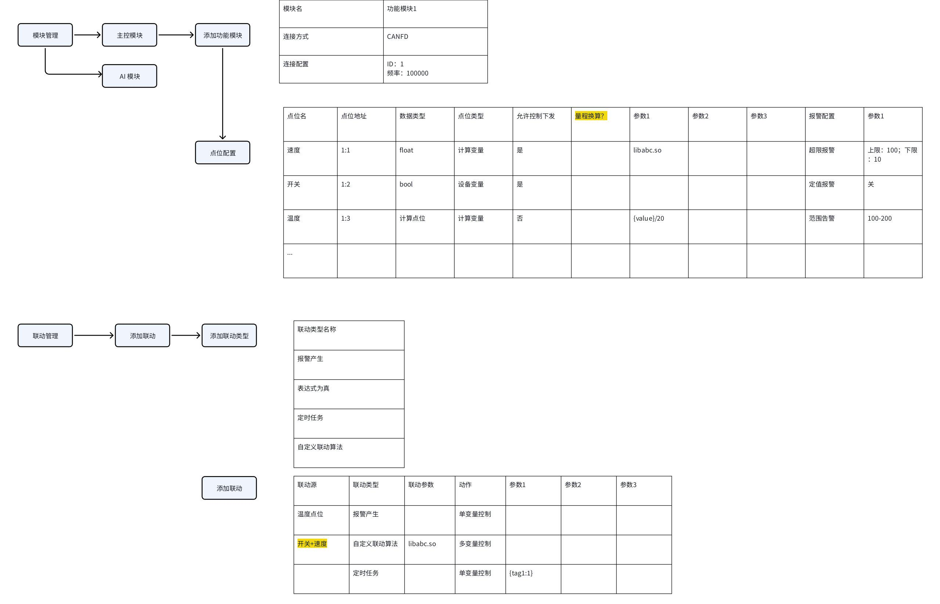

6. 产品使用方案
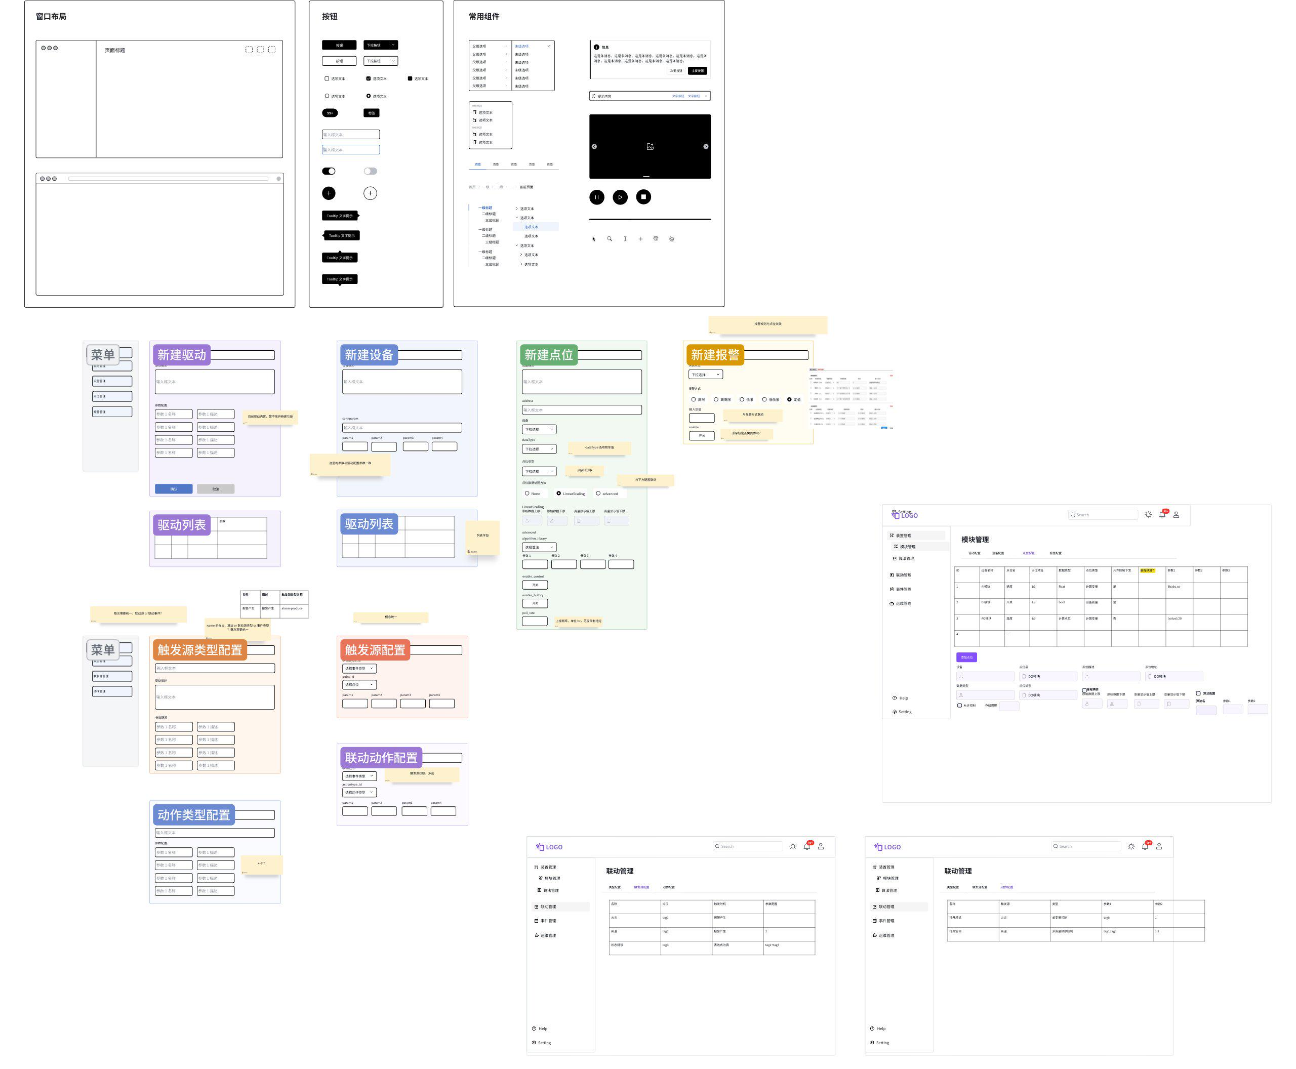

一、整体设计原则
- RESTful API：资源导向，使用标准 HTTP 方法（GET/POST/PUT/DELETE）
- 版本控制：/api/v1/...

二、核心资源与 API 路由
资源 | 路径 | 说明
驱动（Driver） | /api/v1/drivers/ | 驱动配置
装置（Devic） | /api/v1/devices | 装置列表、创建、删除、修改
通道（Point） | /api/v1/devices/{device_id}/points | 某装置下的点位管理
报警规则（AlarmRule） | /api/v1/points/{point_id}/alarms | 绑定到装置的报警规则
联动规则（LinkageRule） | /api/v1/linkages | 全局联动规则（可跨装置）

三、消息体
- 请求统一格式（Request）
所有 POST/PUT 请求的 JSON Body 需要遵循以下通用结构
JSON
{
"timestamp": 1730123456789,
"data": { /* 实际业务 DTO，如 DeviceDto、PointDto 等 */ },
"client_id": "web-admin-01",
"trace_id": "req-abc123def456"
}
字段说明：
字段 | 类型 | 必填 | 说明
timestamp | number (Unix ms) | 是 | 客户端发起请求的时间戳，用于防重放、日志追踪
data | object | 是 | 实际业务数据（即您定义的 DTO）
client_id | string | 否 | 客户端标识
trace_id | string | 否 | 分布式追踪 ID，便于日志关联
- 应答统一格式（Response）
所有 API 响应（成功或失败）必须返回如下结构：
JSON
{
"code": 200,
"message": "success",
"timestamp": 1730123457000,
"data": { /* 业务数据，如 DeviceDto、列表等 */ },
"trace_id": "req-abc123def456"
}

字段 | 类型 | 说明
code | number | 业务状态码（非 HTTP 状态码）：  - 200: 成功  - 400: 参数错误  - 401: 未认证  - 403: 无权限  - 404: 资源不存在  - 500: 服务内部错误
message | string | 人类可读的提示信息（如 "装置创建成功" 或 "device_id 不能为空"）
timestamp | number | 服务端响应时间戳（Unix ms）
data | any | 业务数据：  - 单对象（如 DeviceDto）  - 数组（如 DeviceDto[]）  - null（如 DELETE 成功）
trace_id | string | 与请求中的 trace_id 一致，便于排查
- 错误示例
- 请求参数错误：
JSON
{
"code": 400,
"message": "linear_scaling 不能为空（当 transfer_type=1）",
"timestamp": 1730123457000,
"data": null,
"trace_id": "req-xyz789"
}
- 资源不存在：
JSON
{
"code": 404,
"message": "装置 ID=999 不存在",
"timestamp": 1730123457000,
"data": null,
"trace_id": "req-uvw456"
}

四、DTO 设计
- 驱动（DriverDto）
JSON
{
"id":1,
"name":"704_can_drv",
"description":"用于704s的can数据采集驱动",
"param1_name":"通道号",
"param1_desc":"CAN 设备通道",
"param2_name":"波特率",
"param2_desc":"波特率，默认1000000",
"create_time": 12345678
}
- 装置（DeviceDto）
JSON
json
{
"id": 100,
"name":"DI装置",
"driver_id":1,
"connparam":"1", // 连接参数，针对驱动配置
"description":"DI装置",
"parma1":"12",
"param2":"100000"
}
- 点位（PointDto）
JSON
{
"id": 11,
"name":"dev1.temp1",
"address":"AI:4",
"device_id":100,
"datatype":"float",
"point_type":1 // 点位类型 // 1. 设备变量 2. 计算变量
"transfer_type": 1, // 点位数据处理方法，包括：None，LinearScaling，AdvancedAlgorithm
"linear_scaling":{
"raw_min": 10,
"raw_max": 100,
"eng_min": -100,
"eng_max": 100
},
"advanced_algo": {
"algorithm_library": "mylib",
"param1": "aaa",
"param2": "aaa",
"param3": "aaa",
"param4": "aaa"
},
"enable_control": true,
"enable_history": true,
"poll_rate": 1000,
"description":"装置1的温度"
}
- 报警规则（AlarmRuleDto）
JSON
json
{
"id": 1,
"point_id": 1000,
"name":"火灾",
"method": 1 // 1, 高高限，2 高限，3 低限，4 低低限 5 定值
"threshold": 100,
"delay_ms": 5000,
"enable": true
}
- 联动规则（LinkageRule）
- 联动源类型配置（LinkageEventTypeDto）
JSON
{
"id": 1, // 事件类型ID
"name": "alarm-produce" // 事件类型名，可选择自定义算法
"cname": "报警产生",
"description": "报警产生"
"param1_desc":"",
}
- 联动源配置（LinkageEvtDto）
JSON
{
"id": "1",
"name":"火灾", // 事件名
"eventtype_id": 1, // 事件联动类型id
"point_id": 1,
"param1": "11",
"param2": "22"
}
- 动作类型配置（ActionTypeDto）
JSON
{
"id":"1",
"name": "write_point_single", // 动作类型名，对应动作linkact_***.so库
"cname": "单变量控制", // 对应显示名
"param1_name": "变量名称",
"param1_tip": "需要控制的变量名称",
"param2_name": "变量值",
"param2_tip": "需要控制的变量的值"
"param3_name":"",
"param3_tip":"",
"param4_name":"",
"param4_tip":""
}
- 联动动作（ActionDto）
JSON
{
"id": 1,
"name": "报警",
"event_id": "1", // 事件ID
"actiontype_id": 1, // 动作类型ID
"enable": true,
"param1":"point1",
"param2": "2",
"param3": "",
"param4": ""
}
- 联动动作确认(PendingActionDto)
JSON
{
"id": 101,
"rule_name": "关键开关异常通知",
"action_name": "发送短信通知",
"triggered_triggers": [
{"trigger_id": 4, "value": "1", "desc": "开关点位2 = 1"}
],
"status": 0,
"create_time": 1730123520000,
"confirm_user": null,
"confirm_time": null
}

五、API 设计

1. 驱动管理（Driver）
功能 | 方法 | 路径 | 请求体 | 响应
获取驱动列表 | GET | /api/v1/drivers | — | DriverDto[]
获取单个驱动 | GET | /api/v1/drivers/{id} | — | DriverDto
创建驱动 | POST | /api/v1/drivers | DriverDto（不含 id） | DriverDto（含 id）
更新驱动 | PUT | /api/v1/drivers/{id} | DriverDto | DriverDto
删除驱动 | DELETE | /api/v1/drivers/{id} | — | 204 No Content

2. 装置管理
功能 | 方法 | 路径 | 请求体 | 响应
获取装置列表 | GET | /api/v1/devices | — | DeviceDto[]
获取单个装置 | GET | /api/v1/devices/{id} | — | DeviceDto
创建装置 | POST | /api/v1/devices | DeviceDto（不含 id） | DeviceDto（含 id）
更新装置 | PUT | /api/v1/devices/{id} | DeviceDto | DeviceDto
删除装置 | DELETE | /api/v1/devices/{id} | — | 204 No Content

3. 点位管理
功能 | 方法 | 路径 | 请求体 | 响应 | 备注
获取某装置下所有点位 | GET | /api/v1/devices/{deviceId}/points | — | PointDto[] | 支持分页查询
获取单个点位 | GET | /api/v1/devices/{deviceId}/points/{pointId} | — | PointDto
创建点位 | POST | /api/v1/devices/{deviceId}/points | PointDto（不含 id） | PointDto（含 id）
更新点位 | PUT | /api/v1/devices/{deviceId}/points/{pointId} | PointDto | PointDto
删除点位 | DELETE | /api/v1/devices/{deviceId}/points/{pointId} | — | 204 No Content

4. 报警规则管理（AlarmRule）
功能 | 方法 | 路径 | 请求体 | 响应
获取某点位的报警规则 | GET | /api/v1/points/{pointId}/alarms | — | AlarmRuleDto[]
创建报警规则 | POST | /api/v1/points/{pointId}/alarms | AlarmRuleDto（不含 id） | AlarmRuleDto
更新报警规则 | PUT | /api/v1/alarms/{alarmId} | AlarmRuleDto | AlarmRuleDto
删除报警规则 | DELETE | /api/v1/alarms/{alarmId} | — | 204 No Content

5. 联动规则管理（Linkage）

(1) 联动事件类型（LinkageEventType）
功能 | 方法 | 路径 | 请求体 | 响应
获取联动事件类型 | GET | /api/v1/linkage/event-types | — | LinkageEventTypeDto[]
新增联动事件类型 | POST | /api/v1/linkage/event-types | LinkageEventTypeDto （不含id） | LinkageEventTypeDto
修改联动事件类型 | PUT | /api/v1/linkage/event-types/{typeid} | LinkageEventTypeDto | LinkageEventTypeDto
删除联动事件类型 | DELETE | /api/v1/linkage/event-types/typeid} | — | 204 No Content

(2) 联动事件（LinkageEvent）
功能 | 方法 | 路径 | 请求体 | 响应 | 备注
获取联动事件 | GET | /api/v1/linkage/events | — | LinkageEvtDto[] | 支持分页
创建事件 | POST | /api/v1/linkage/events | LinkageEvtDto（不含id） | LinkageEvtDto
更新事件 | PUT | /api/v1/linkage/events/{event_id} | LinkageEvtDto | LinkageEvtDto
删除事件 | DELETE | /api/v1/linkage/events/{event_id} | — | 204 No Content

(3) 动作类型（ActionType）
功能 | 方法 | 路径 | 请求体 | 响应 | 备注
获取动作类型 | GET | /api/v1/linkage/action-types | — | ActionTypeDto[] | 支持分页
新增动作类型 | POST | /api/v1/linkage/action-types | ActionTypeDto（不含id） | ActionTypeDto
修改动作类型 | PUT | /api/v1/linkage/action-types/{typeid} | ActionTypeDto | ActionTypeDto
删除动作类型 | DELETE | /api/v1/linkage/action-types/typeid} | — | 204 No Content

(4) 联动动作（Action）
功能 | 方法 | 路径 | 请求体 | 响应 | 备注
获取动作 | GET | /api/v1/linkage/actions | — | ActionDto[] | 支持分页
新增动作 | POST | /api/v1/linkage/actions | ActionDto（不含id） | ActionDto
修改动作 | PUT | /api/v1/linkage/actions/{actionid} | ActionDto | ActionDto
删除动作 | DELETE | /api/v1/linkage/actions/{actionid} |  | 204 No Content

(5) 联动任务管理
功能 | 方法 | 路径 | 请求体 | 响应 | 备注
获取待确认联动任务列表 | GET | /api/v1/linkage/pending-actions | — | PendingActionDto[]
确认执行某任务 | POST | /api/v1/linkage/pending-actions/{id}/confirm | { "user": "admin" } | 200 OK
取消某任务 | POST | /api/v1/linkage/pending-actions/{id}/cancel | { "user": "admin" } | 200 OK

六、数据库设计

1. 字典表（算法表）

2. 监控表

3. 联动表
SQL
-- 启用外键约束（必须在连接级别设置，但此处显式声明意图）
PRAGMA foreign_keys = ON;
-- 点位配置
-- 1. 驱动表（支持4个参数描述）
CREATE TABLE IF NOT EXISTS t_drivers (
id INTEGER PRIMARY KEY AUTOINCREMENT,
name TEXT NOT NULL UNIQUE,
description TEXT,
param1_name TEXT,
param1_desc TEXT,
param2_name TEXT,
param2_desc TEXT,
param3_name TEXT,
param3_desc TEXT,
param4_name TEXT,
param4_desc TEXT,
create_time INTEGER NOT NULL -- Unix ms
);
-- 2. 装置（设备）表（支持4个参数值）
CREATE TABLE IF NOT EXISTS t_devices (
id INTEGER PRIMARY KEY AUTOINCREMENT,
name TEXT NOT NULL,
driver_id INTEGER NOT NULL,
connparam TEXT NOT NULL,
description TEXT,
param1 TEXT,
param2 TEXT,
param3 TEXT,
param4 TEXT,
FOREIGN KEY (driver_id) REFERENCES t_drivers(id) ON DELETE RESTRICT
);
-- 3. 点位表
CREATE TABLE IF NOT EXISTS t_points (
id INTEGER PRIMARY KEY AUTOINCREMENT,
name TEXT NOT NULL UNIQUE,
address TEXT NOT NULL,
device_id INTEGER NOT NULL,
datatype INTEGER NOT NULL DEFAULT 2,
point_type INTEGER NOT NULL DEFAULT 1 CHECK(point_type IN (1, 2)),
transfer_type INTEGER NOT NULL DEFAULT 0 CHECK(transfer_type IN (0, 1, 2)),
linear_raw_min REAL,
linear_raw_max REAL,
linear_eng_min REAL,
linear_eng_max REAL,
advanced_algo_lib TEXT,
advanced_param1 TEXT,
advanced_param2 TEXT,
advanced_param3 TEXT,
advanced_param4 TEXT,
enable_control BOOLEAN NOT NULL DEFAULT 0,
enable_history BOOLEAN NOT NULL DEFAULT 1,
poll_rate INTEGER NOT NULL DEFAULT 1000,
description TEXT,
FOREIGN KEY (device_id) REFERENCES t_devices(id) ON DELETE CASCADE
);
-- 4. 报警规则表
CREATE TABLE IF NOT EXISTS t_alarm_rules (
id INTEGER PRIMARY KEY AUTOINCREMENT,
point_id INTEGER NOT NULL,
name TEXT NOT NULL,
method INTEGER NOT NULL CHECK(method IN (1, 2, 3, 4, 5)),
threshold REAL NOT NULL,
enable BOOLEAN NOT NULL DEFAULT 1,
FOREIGN KEY (point_id) REFERENCES t_points(id) ON DELETE CASCADE
);
-- 5. 字典：点位类型
CREATE TABLE IF NOT EXISTS t_dict_point_types (
id INTEGER PRIMARY KEY,
name TEXT NOT NULL,
description TEXT
);
INSERT OR IGNORE INTO t_dict_point_types (id, name, description) VALUES
(1, 'device_variable', '设备变量'),
(2, 'computed_variable', '计算变量');
-- 6. 字典：数据处理方式
CREATE TABLE IF NOT EXISTS t_dict_transfer_types (
id INTEGER PRIMARY KEY,
name TEXT NOT NULL,
description TEXT
);
INSERT OR IGNORE INTO t_dict_transfer_types (id, name, description) VALUES
(0, 'none', '无处理'),
(1, 'linear_scaling', '线性缩放'),
(2, 'advanced_algorithm', '高级算法');
-- 7. 字典：报警方法
CREATE TABLE IF NOT EXISTS t_dict_alarm_methods (
id INTEGER PRIMARY KEY,
name TEXT NOT NULL,
cname TEXT NOT NULL,
description TEXT
);
INSERT OR IGNORE INTO t_dict_alarm_methods (id, name, cname, description) VALUES
(1, 'high_high', '高高限', '超过高高阈值报警'),
(2, 'high', '高限', '超过高阈值报警'),
(3, 'low', '低限', '低于低阈值报警'),
(4, 'low_low', '低低限', '低于低低阈值报警'),
(5, 'fixed_value', '定值', '等于某值时报警');
-- 8. 字典：点位数据类型（新增）
CREATE TABLE IF NOT EXISTS t_dict_data_types (
code TEXT PRIMARY KEY, -- 与 t_points.datatype 值一致
cname TEXT NOT NULL, -- 中文名
description TEXT
);
INSERT OR IGNORE INTO t_dict_data_types (code, cname, description) VALUES
('bool', '布尔型', 'true/false 或 0/1'),
('int', '整型', '32位有符号整数'),
('float', '浮点型', '32位单精度浮点数'),
('string', '字符串型', '文本数据');
----联动配置---
-- 1. 事件类型表（语义层 + 生产者）
CREATE TABLE IF NOT EXISTS t_event_type (
id INTEGER PRIMARY KEY,
name VARCHAR(64) NOT NULL UNIQUE,
cname VARCHAR(64),
desc VARCHAR(256),
producer VARCHAR(64) NOT NULL
);
-- 预置事件类型（使用 INSERT OR IGNORE 避免重复插入）
INSERT OR IGNORE INTO t_event_type (id, name, cname, desc, producer) VALUES
(1, 'alarm-produce', '报警产生', '由点位越限、故障等产生的报警事件', 'alarm-service'),
(2, 'expr-totrue', '表达式为真', '用户定义的表达式计算结果为真时触发', 'expr-engine'),
(3, 'custom-event', '自定义事件', '由用户算法插件产生的自定义事件', 'custom-plugin');
-- 2. 触发源表（实现层）
CREATE TABLE IF NOT EXISTS t_trigger_source (
id INTEGER PRIMARY KEY,
name VARCHAR(64) NOT NULL,
eventtype_name VARCHAR(64) NOT NULL,
enable INTEGER DEFAULT 1,
description VARCHAR(256),
param1 VARCHAR(256),
param2 VARCHAR(256),
param3 VARCHAR(256),
param4 VARCHAR(256),
FOREIGN KEY(eventtype_name) REFERENCES t_event_type(name)
);
-- 3. 动作类型表（动作模板）
CREATE TABLE IF NOT EXISTS t_action_type (
id INTEGER PRIMARY KEY,
name VARCHAR(32) NOT NULL UNIQUE,
libname VARCHAR(64) NOT NULL,
cname VARCHAR(64),
param1_name VARCHAR(256),
param1_tip VARCHAR(256),
param2_name VARCHAR(256),
param2_tip VARCHAR(256),
param3_name VARCHAR(256),
param3_tip VARCHAR(256),
param4_name VARCHAR(256),
param4_tip VARCHAR(256)
);
-- 预置动作类型
INSERT OR IGNORE INTO t_action_type (
id, name, libname, cname,
param1_name, param1_tip,
param2_name, param2_tip,
param3_name, param3_tip,
param4_name, param4_tip
) VALUES
-- 单变量控制
(1, 'writetag_single', 'linkact_writetag_single', '单变量控制',
'变量名称', 'tag点变量的名称',
'变量值', '要控制的变量值',
NULL, NULL,
NULL, NULL),
-- 多变量循环控制（依次写入同一值）
(2, 'writetag_inturn', 'pklinkact_writetag_inturn', '多变量循环控制',
'变量组名称', '以逗号隔开的变量组列表，如 tag1,tag2,tag3',
'变量值', '一个要写入的变量值（所有变量写相同值）',
NULL, NULL,
NULL, NULL),
-- 多变量同时控制（不同值）
(3, 'writetag_multiple', 'pklinkact_writetag_multiple', '多变量同时控制',
'变量名值对', '格式：tag1,val1;tag2,val2;tag3,val3',
NULL, NULL,
NULL, NULL,
NULL, NULL);
-- 4. 动作实例表（具体配置的动作）
CREATE TABLE IF NOT EXISTS t_action_instance (
id INTEGER PRIMARY KEY,
name VARCHAR(64) NOT NULL,
actiontype_id INTEGER NOT NULL,
param1 VARCHAR(256),
param2 VARCHAR(256),
param3 VARCHAR(256),
param4 VARCHAR(256),
needconfirm INTEGER DEFAULT 0,
FOREIGN KEY(actiontype_id) REFERENCES t_action_type(id)
);
-- 5. 联动规则组表
CREATE TABLE IF NOT EXISTS t_linkage_rule (
id INTEGER PRIMARY KEY,
name VARCHAR(64) NOT NULL UNIQUE,
action_id INTEGER NOT NULL,
logic_type VARCHAR(16) DEFAULT 'AND',
enabled INTEGER DEFAULT 1,
description VARCHAR(256),
FOREIGN KEY(action_id) REFERENCES t_action_instance(id)
);
-- 6. 规则-触发源绑定表（支持多事件触发）
CREATE TABLE IF NOT EXISTS t_rule_trigger (
rule_id INTEGER NOT NULL,
trigger_id INTEGER NOT NULL,
PRIMARY KEY(rule_id, trigger_id),
FOREIGN KEY(rule_id) REFERENCES t_linkage_rule(id) ON DELETE CASCADE,
FOREIGN KEY(trigger_id) REFERENCES t_trigger_source(id) ON DELETE CASCADE
);
-- 7. 联动日志表
CREATE TABLE IF NOT EXISTS t_linkage_log (
id INTEGER PRIMARY KEY,
rule_id INTEGER,
rule_name VARCHAR(64),
triggered_triggers TEXT, -- JSON: [{"trigger_id":1,"value":"35"}]
action_id INTEGER,
action_name VARCHAR(64),
result INTEGER, -- 0=失败, 1=成功
trigger_time DATETIME DEFAULT CURRENT_TIMESTAMP,
duration_ms INTEGER,
raw_payload TEXT -- 原始事件数据（可选）
);

